# 思维导图

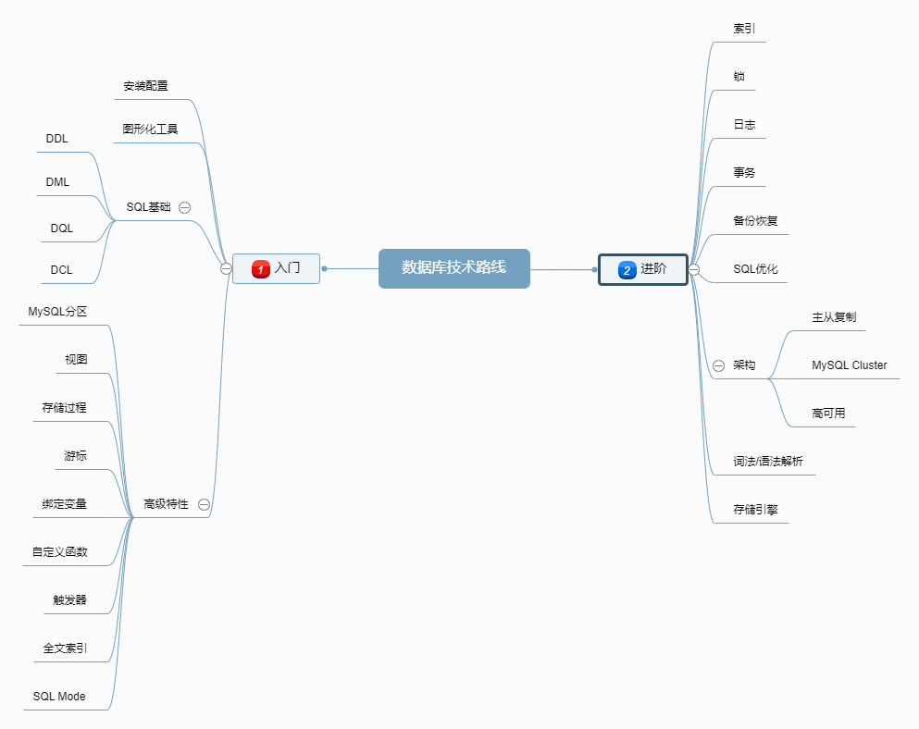

# 入门

## 安装配置

1. Windows和Linux系统MySQL安装
2. MySQL基本配置
3. 启动和关闭MySQL

## 图形化工具

### MySQL Workbench

### phpMyAdmin

## SQL基础

### DDL

#### 数据类型

1. 整值类型：

整数类型：TINYINT、SMALLINT、MEDIUMINT、INT、INTEGER、BIGINT

浮点数类型：FLOAT、DOUBLE

定点数类型：DEC、DECIMAL

位类型：BIT

1. 字符串类型：

CHAR/VARCHAR

BINARY、VARBINARY

TEXT、BLOB

ENUM、SET

1. 日期类型选择

DATE、DATETIME、TIMESTAMP、TIME、YEAR

#### 字符集

1. 概述
2. Unicode
3. 汉字编码
4. 字符集选择
5. MySQL字符集

#### 表类型选择

1. 存储引擎概述
2. 各种存储引擎基本特性
3. 如何选择存储引擎

#### 约束

1. 主键/外键
2. 索引/唯一索引

#### 关键字

1. CREATE
2. DROP
3. ALTER

### DML

1. INSERT
2. UPDATE
3. DELETE

### DQL

#### 运算符

1. 算数运算符

加（+）、减（-）、乘（*）、除（/，DIV）和模运算（%，MOD）

1. 比较运算符

=、<>/!=、<=>、<、<=、>、>=、BETWEEN、IN、IS NULL、IS NOT NULL、LIKE、REGEXP、RLIKE

1. 逻辑运算符

NOT/!、AND/&&、OR/||、XOR

1. 位运算符

&、|、^、~、>>、<<

1. 运算符优先级

#### 常用函数

1. 字符串函数

CONCAT()、INSERT()、LOWER()、UPPER()、LEFT()、RIGHT()、LPAD()、RPAD()、LTRIM()、RTRIM()、REPEAT()、REPLACE()、STRCMP()、TRIM()、SUBSTRING()

1. 数值函数

ABS()、CEIL()、FLOOR()、MOD()、RAND()、ROUND()、TRUNCATE()

1. 日期和时间函数

CURDATE()、CURTIME()、NOW()、UNIX_TIMESTAMP()、FROM_UNIXTIME()、WEEK()、YEAR()、HOUR()、MINUTE()、MONTHNAME()、DATE_FORMAT()、DATE_ADD()、DATEDIFF()

1. 流程函数

IF、IFNULL、CASE WHEN

1. 其他函数

DATABASE()、VERSION()、USER()、INET_ATON()、INET_NTOA()、PASSWORD()、MD5()

### DCL

1. 访问权限和安全级别
2. GRANT
3. REVOKE

## 高级特性

### MySQL分区

1. 什么是分区？
2. 分区类型：Range、List、Columns、Hash、Key、子分区
3. 分区管理
4. 分区与性能

### 视图

1. 什么是视图？
2. 视图基本操作：创建视图、修改视图、删除视图、查看视图

### 存储过程

1. 什么是存储过程
2. 存储过程基本操作：创建、修改、删除、查看

### 游标

### 绑定变量

### 自定义函数

### 触发器

1. 什么是触发器
2. 触发器基本操作：创建、删除、查看

### 全文索引

### SQLMode

1. 什么是SQL Mode？
2. 常见SQL Mode
3. 数据迁移中使用SQL Mode

# 进阶

## 索引

1. 索引基本操作
2. 索引底层数据结构
3. 索引失效
4. 索引设计原则及优化

## 锁

1. MySQL锁的分类
2. 行锁的实现算法
3. 锁与并发控制
4. InnoDB死锁

## 日志

1. 错误日志
2. 二进制日志
3. 查询日志
4. 慢查询日志
5. Redo log、undo log

## 备份恢复

1. 备份恢复策略
2. 逻辑备份与恢复
3. 物理备份与恢复
4. 表的导入导出

## 事务

1. 什么是事务？
2. ACID实现原理
3. 事务控制
4. 分布式事务

## SQL优化

1. SQL优化的基本步骤
2. 常用优化策略
3. 服务器优化
4. 磁盘存储优化
5. 应用优化

## 架构

### 主从复制

1. 主从复制原理
2. 启动参数
3. 主从切换

### MySQL Cluster

### 高可用

1、高可用架构

## 词法解析/语法解析

## InnoDB存储引擎

1. 存储引擎概述
2. 体系架构
3. Checkpoint
4. Double Write
5. 自适应哈希
6. 异步IO
7. 表结构与行记录
8. SQL语句算法

## 测试

### 基准测试

### 测试工具

# 拓展

## Redis

1. 什么是NoSQL？
2. 数据类型
3. 基本操作
4. 持久化
5. 事务
6. 主从复制
7. 集群

## MongoDB

1. 索引
2. 事务

# 学习资料

## 推荐书籍

## 技术博客

## 教学视频